Webtech 1 beadandó

LeBron James fanpage

Készítette: Hegyesi Kristóf JPTJY2

Index  
  
 Nyitólapom az „index.html”, egy általános leírást ad LeBron James profi NBA kosarasról. Miután generáltam egy *HTML5-ös* szabványt elkezdtem dolgozni. Első lépésben létrehoztam a *header* részt amely majd minden oldalon megtalálható lesz majd. Ez egy menüsor ami arra szolgál, hogy a felhasználó kényelmesen tudjon navigálni az oldalak között. Itt az adott oldalhoz tartozó cím és a már említett menüsor található.

Következőnek egy div szerkezetbe betettem a rövid ismertetőt a cím egy *h2*-es taggel a szöveg, pedig egy *section*-ön belül egy *p* tagbe került. Egy képet is beszúrtam egy *img* tagbe aminek forrásként egy külső fájlt adtam meg.

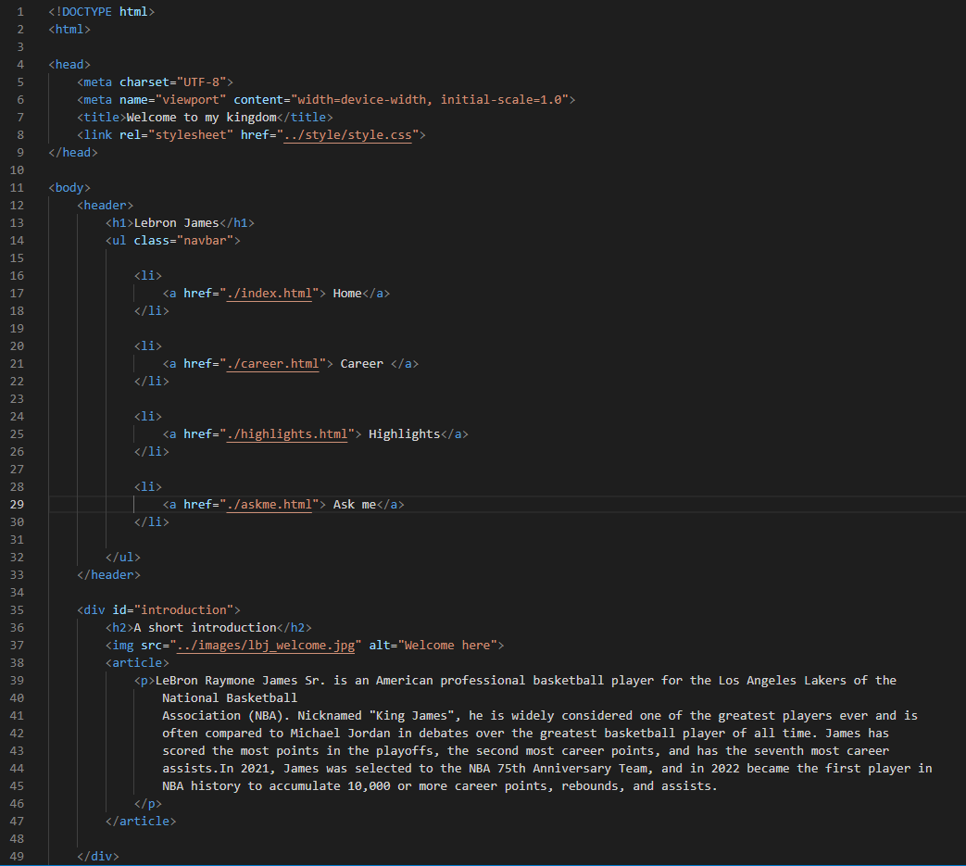

Career

A „carer.html” LeBron karrierjét mutatja meg milyen csapatokban, mettől-meddig játszott és hány bajnoki címet nyert. Itt alkalmaztam egy „internal style-t” a *h1*-es címemre.

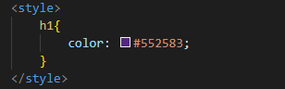

Az oldal fő részét egy *section*-be betett *table* képzi, ahol a fentebb említett adatokat lejegyzem.

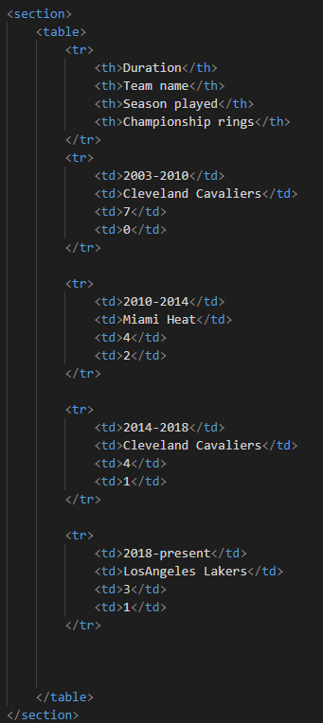

Highlights

A „highlights.html” fájlba egy *ordered list*-et csináltam és az NBA youtube csatornája szerint sorrendbe beírtam LeBron karrierjének legnagyobb megmozdulásait.

Ezeknek a megtekintésére egy *button*-ön belül egy a *href* tagbe belinkeltem egy youtube-videót ahol ezeket meglehet csodálni.

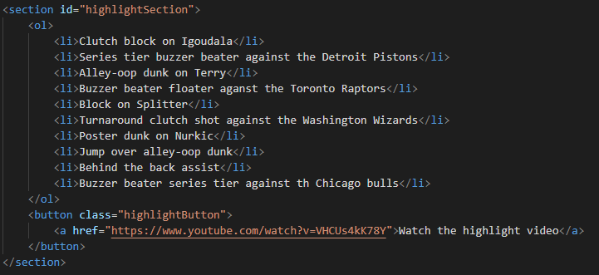

Ask me

Az „askme.html” fájl egy *form*-ot, tartalmaz ahol egy felhasználó kérdést küldhet majd. Itt egy *div*-ben megjelenítek néhány *input* elemet pl.: *name, date*. De használok *radio buttont* és *checkboxot*, hogy jobban betudjam kategorizálni a felhasználót. Itt *internal style*-ba dizájnolom a *div*-et, az *input* mezőket, a *submit-*ot és a *textarea*-t.

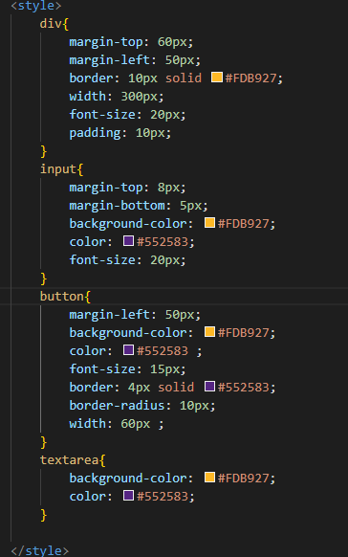

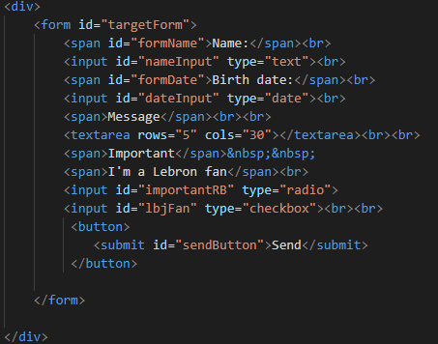

Styling

A „style.css”-ben formázom meg a közös *htm*l elemeket. Ahol egy-egy elemnél nem az általános dizájn van érvényben ott *internal css*-t használok. Ilyen például minden oldal tetején a *navbar*. Így elég volt a *css*-t behivatkoznom a *head* részbe és egyből meglett a *navbar*.



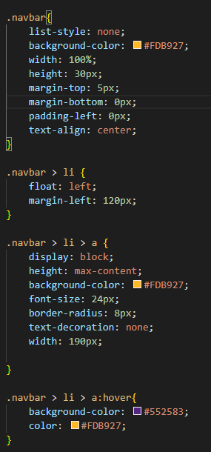

Javascript

A „form.js” neve magáért beszél. Az „askme.html”-ben található *form*-ban nézi és kezeli az adatokat. Ha esetleg egy felhasználó dirket vagy véletlen nem töltene ki fontos mezőket (pl.: *name, birth date, message*), akkor nem engedni a *formot* elküldeni és pirossal jelzi a mező nevét, amit ki kell tölteni és dob egy *alert*-et. Ha a *form* helyes akkor az adatokat lementi egy JSON fájlba.

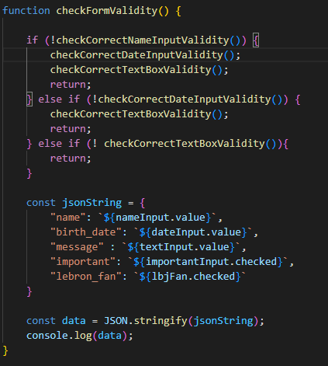

A projekt a következő linken megtekinthető : <https://github.com/HKristof2130/Webtech_1>